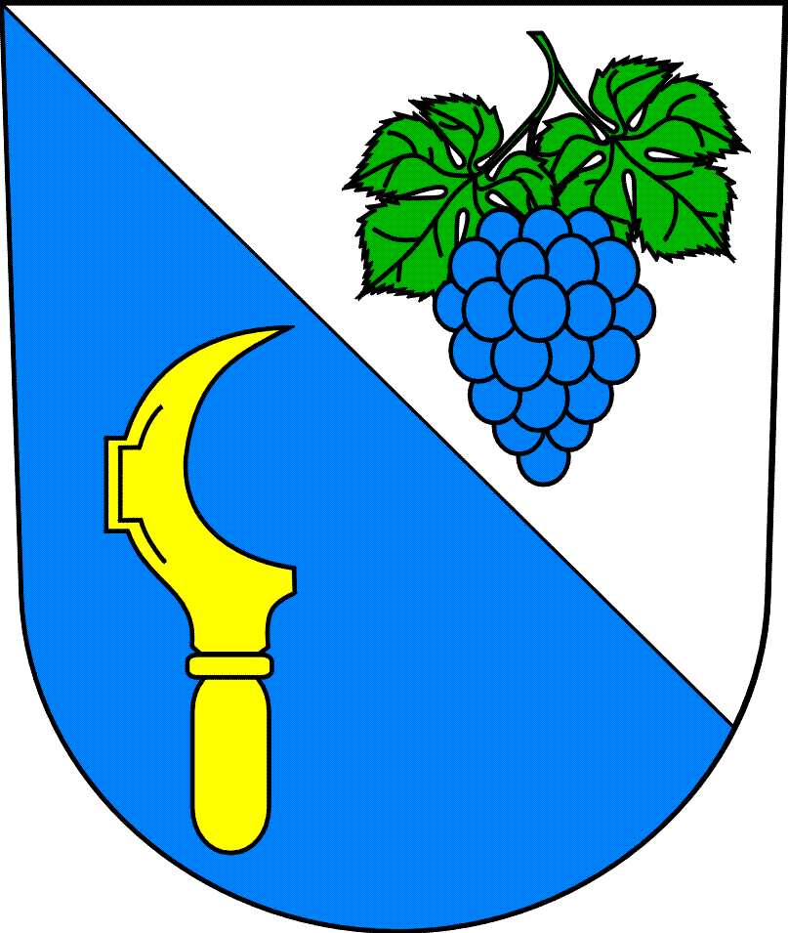
Starosta obce BRATČICE
Bratčice čp. 36, 664 67 Syrovice
Okres Brno – venkov

Bratčice, 5. května 2026

INFORMACE

o 40. zasedání Zastupitelstva obce Bratčice
Starosta obce Bratčice v souladu s ustanovením § 93 odst. 1 zákona č. 128/2000 Sb., o obcích (obecní zřízení), v platném znění, informuje o konání zasedání Zastupitelstva obce Bratčice.
Místo konání: Obec Bratčice – zasedací místnost obecního úřadu, Bratčice čp. 36
Doba konání: 12. 5. 2026 od 7:45 hod.

Navržený program:

      - Zahájení, kontrola účasti, určení ověřovatelů zápisu a zapisovatele
      - Dodatek č. 2 ke Smlouvě o poskytnutí podpory ze SF ŽP ČR
      - Různé
      - Diskuze, závěr

.............................................
Bc. Jan Buršík
starosta obce Bratčice

Bratčice 5. 5. 2026

Vyvěšeno: 5. 5. 2026
Sejmuto: 13. 5. 2026

